机构投资服务平台系统计划书

文档建立记录
文件状态 | 初稿
编写人 | 张宝山
编写日期 | 2017-05-04
版本 | V1.0

机构投资服务平台系统计划书 1
1. 引言 4
1.1. 编写目的 4
1.2. 系统介绍 4
1.3. 功能范围 4
2. 系统功能 5
2.1. 产品信息维护 5
2.1.1. 产品信息 5
2.1.2. 投资者信息 6
2.2. 产品业绩展示 7
2.2.1. 产品净值分析 8
2.2.2. 产品持仓分析 9
2.3 产品业绩归因 10
2.3.1 股票策略 10
2.3.2 债券策略 12
2.3.3 商品策略 12
2.4报表系统 12
3．团队人员组成 13
4.项目完成计划 13

修订版本记录
文件状态 | 草稿
修订人
修订日期
版本
修改部分 | 变更内容

引言

编写目的
本计划书将作为《机构投资服务平台系统》的项目指引，对系统功能，完成计划，以及项目人员职责配比情况等内容做出纲领性指引。

系统介绍
《机构投资服务平台系统》是为机构金融部开展银行委外，投顾推荐，产品信息维护等业务提供系统支持。该系统通过与PB系统、托管系统、万得数据等第三方系统的数据对接，实现产品的基本信息维护、绩效归因分析、定量分析私募投顾投资水平等功能，从而以系统化的方式向银行等资金方推荐私募投顾。
同时，以服务外包的形式，为客户委外业务的日常管理，提供系统支持，提高业务运作效率，降低沟通成本，提升客户体验，为客户开展委外业务提供一站式综合服务。
本系统通过权限管理模块对以上各项业务进行有效隔离，防止客户信息的泄露。

功能范围
经过前期需求调研，机构金融部投资服务信息平台系统主要围绕如下关键方面建设：
1）产品信息维护模块。机构金融部部相关管理人员使用，对产品基本信息的维护，包括产品基本要素登记、产品信息更新等。
2）产品绩效分析模块。投资人使用，投资人通过身份验证登录系统后，实现对所投产品的多维度绩效分析，通过量化的方式展现投顾投资水平和盈利能力。
3）银行办公自动化模块。银行委外业务管理人员使用，主要是通过本系统完成日常管理汇报工作，例如各种日报、季报的自动生成汇总等。

系统功能

产品信息维护
以汇总的形式，展示多个产品的统计性、描述性信息。

产品信息
参与者：产品负责人、管理人
用例描述：用户登录系统，默认进入产品列表页面，默认显示系统中全部产品列表信息，用户可以选择某一产品，进入管理页面，对产品的基本要素信息进行增、删、改等操作，完成产品信息维护的工作
产品信息
产品名称 | 元达信资本-履泰2期证券投资基金
管理人 | 元达信资本
投资顾问 | 天津履泰投资有限公司
投资经理
产品类型 | 风险缓冲转管理型
托管银行 | 中信建投证券
证券经纪商 | 中信建投证券
拟发行时间 | 2016年6月
存续期限 | 20年
初始规模 | 1亿
投顾跟投比例 | 15%
基金管理人跟投资金是否优先承担亏损 | 是（投顾指定投资者跟投资金对在本基金初始募集期内认购并持有至第一个开放日的客户提供有限保本：即该客户持有至第一个开放日赎回时，若赎回单位净值小于1，则以投顾指定投资者跟投部分将其补足到1；如果投顾指定投资者跟投部分不足以将基金净值补足到1，则以投顾指定投资者所有跟投部分为限对其作出补偿。）
认购门槛 | 100万，步长10万
封闭期 | 1年,第一个开放日之后，产品转为管理型
开放日 | 封闭期后每季度X日开放，可申购赎回。（遇节假日顺延）
认购费/参与费 | 0%
赎回费 | 封闭期内不接受赎回申请，封闭期届满后的开放日，赎回费为0
管理费 | 基金管理费0.3%、托管费0.1%、投资顾问费1%、券商1%
管理费计提及结算方式 | 按照前一日的计划资产净值，按日计提，按季支付
基金管理人业绩计提标准 | 封闭期届满后的第一个开放日，计提净值超过1以上的30%，转管理型后提取超额业绩的20%
基金管理人业绩计提比例及结算方式 | 逢开放日/产品终止清算日计提
投资者分红方式 | 无
预警线 | 0.90（产品净值触及预警线或在预警线以下，投顾指定投资者可追加增强资金，使产品净值回到预警线以上，若投顾方选择不追加增强资金或追加增强资金后产品净值仍低于0.95，管理人会将风险资产仓位控制在50%以下）
止损线 | 0.87（在本资管计划存续期内任何一个工作日（T日）收盘后，经管理人估算的基金单位净值不高于止损线的，投顾方有权选择于t+1日10：00前追加增强资金，使产品净值高于止损线，否则管理人强制平仓止损）
投资标的 | 主要投资于沪、深交易所A股股票、沪港通、基金、债券、新股申购（网下新股申购除外）、银行存款等。
投资限定 | 1. 本基金投资于一家上市公司所发行的股票，不得超过该上市公司总股本的4.99%，同时不得超过该上市公司流通股本的10%；  2. 购买单一非创业板公司股票不超过基金总资产的40％；购买单一创业板公司股票不超过基金总资产的20％，所有投于创业板的股票不超过基金总资产的30%。  3. 不得投资于ST、*ST、S类股票；  4. 不得投资于权证。  5. 不得购买管理人自身发行的股票以及与管理人存在关联关系的上市公司股票。
投资策略
备注:

前置条件：用户需基本管理人身份，具备产品维护的权限。系统产品信息默认来源于PB系统。
后置条件：用户完成维护后，系统将更新信息保存至后台数据库。

投资者信息
参与者：投资者，客户
用例描述：项目投资人登录系统，进入产品列表页面，默认显示当前投资人所投资的产品。
 |  | 申购日期 | 当前净值 | 产品份额 | 总市值 | 收益率 | 申购赎回状态 | 产品类型 | 策略类型
投资者名称 | 持有产品1
投资者名称 | 持有产品2
投资者名称 | 持有产品3

同时以图表形式显示以下信息：
- 在组合净值图中，显示该用户全部产品的汇总的净值时间序列图。
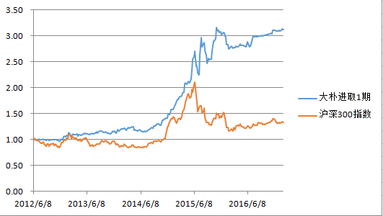

- 在组合资产配置列表中，显示汇总的各类资产占比信息。
列名 | 单位(%) | 边际风险(%)
股票资产
债券资产
基金资产
期货资产
其他资产

- 在季度组合资产配置图中，显示组合资产配置时间序列的图。
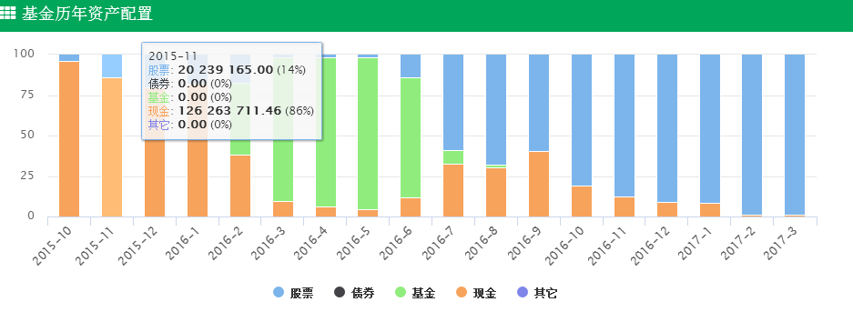
前置条件：当客户同时投资多个产品时，以上信息均显示汇总的值
后置条件：只显示客户所投资的产品

产品业绩展示
对选定的单个产品，进行多维度业绩展示。

产品净值分析
参与者：投资人、客户
用例描述：用户登录系统，以图表形式展示以下产品净值相关的分析数据信息
- 产品情况和净值指标列表
列名
产品名称
成立日期
到期日期
累计净值
今年以来收益率
年化收益率
相对收益率
Beta
波动率
最大回撤
夏普率
风险收益比
策略分类
同策略收益率排名

- 产品净值时间序列
- 产品日收益分布图
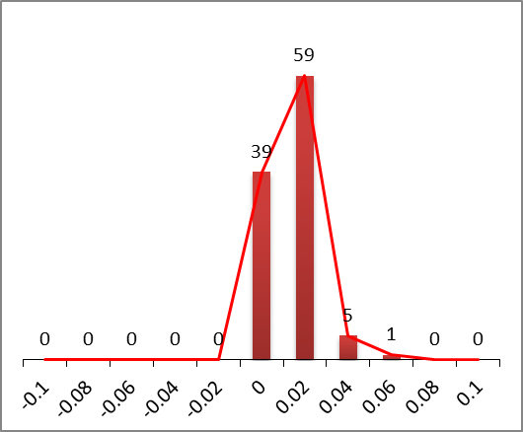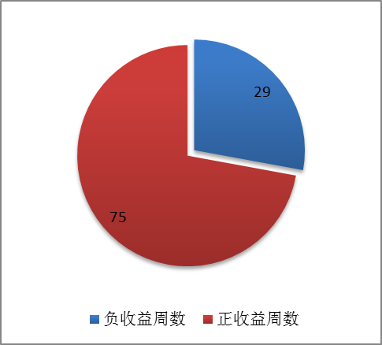

- 产品回撤率走势图
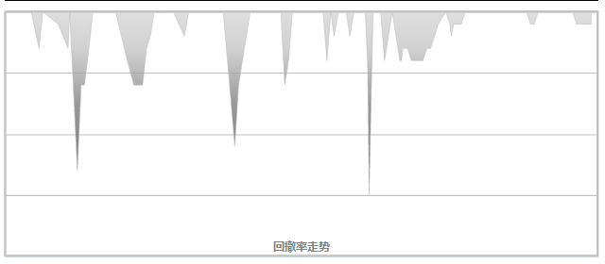
前置条件：投资人对投资了改产品，有权限流量产品信息
后置条件：无

产品持仓分析
参与者：投资人、客户
用例描述：用户登录系统，选择某只投资的产品，进入产品持仓分析页面，展示该产品的持仓信息。
- 当前产品资产配置.
列名 | 单位(%) | 边际风险贡献(%)
股票资产
债券资产
基金资产
期货资产
其他资产

- 当前产品资产配置时间序列
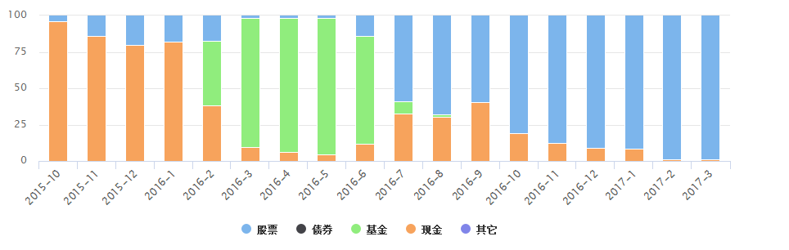
- 当前产品重仓股票
股票代码 | 股票名称 | 股票占比(%) | 资产占比 | 较上期变动 | 交易状态
股票A
股票B
股票C
股票D
股票E

- 当前产品停牌股票列表
股票代码 | 股票名称 | 股票占比(%) | 资产占比 | 较上期变动 | 交易状态
股票A
股票B
股票C
股票D
股票E

- 当前产品重仓债券
债券名称 | 占比(%) | 资产占比 | 较上期变动 | 交易状态
股票A
股票B
股票C
股票D
股票E

2.3 产品业绩归因
每只产品分别从股票、债券、商品三个方面进行产品的业绩归因分析，从而推断出投顾在这三类资产上的投资盈利水平。

2.3.1 股票策略
参与者：投资人、客户
用例描述：用户登录系统，选择某只投资的产品，进入产品持业绩归因分析页面，选择股票策略，展示该产品在股票资产上的收益来源分析。
- 股票资产净值时间序列图
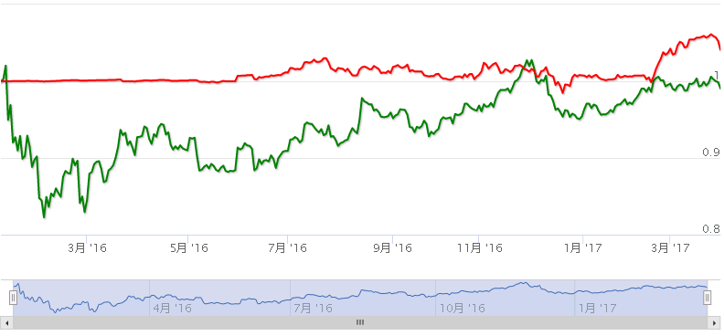

- 股票资产技术指标
股票资产占比
停牌比例
风险贡献
昨换手率
日均换手率

- 股票资产持仓分布
上证50
沪深300
中证500
创业板
中小板
其他

- 股票行业净敞口时间序列图，体现投顾是否具有行业选择能力
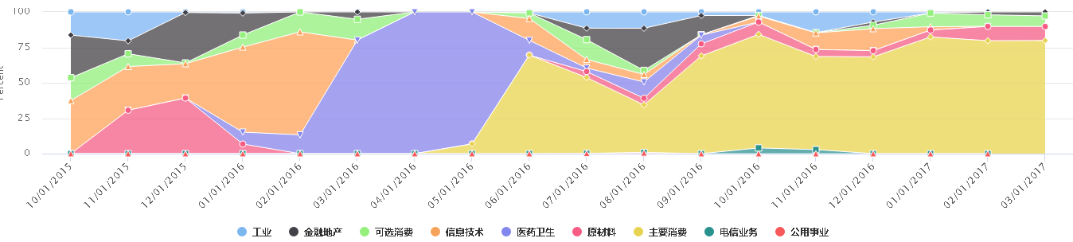
- 市值风险净敞口时间序列分布图，通过计算期货现货风险净敞口的变化与收益率直接的相关性，体现投顾是否有择时能力
- 基差对收益的影响，以时间序列图的形式展现
日期 | 实际净值曲线 | 剔除基差影响的净值曲线
2016/1/4
2016/1/5
…
2016/12/31

- 超额收益时间序列图，用于体现投顾选股能力
日期 | 实际超额收益 | 假设一直满仓的超额收益
2016/1/4
2016/1/5
…
2016/12/31

- 实际收益分布图，以树型结构展示产品收益来源
实际收益=基准收益+交易的收益+择时收益(市值敞口导致)+基差收益+选股收益
投顾的能力刻画 | 市场情况 | 基准收益
投顾的能力刻画 | 选股能力 | 选股收益
投顾的能力刻画 | 日内择时能力 | 交易的收益
投顾的能力刻画 | 日间择时能力 | 择时收益
投顾的能力刻画 | 市场成本 | 基差收益

2.3.2 债券策略
待定

2.3.3 商品策略
待定

2.4报表系统
自动生成各种报表，具体报表格式，可根据资金方需求进行定制，从而帮助银行等资金方自动化日常管理工作，提供其工作效率

3．团队人员组成

4.项目完成计划

